Муниципальное бюджетное дошкольное образовательное учреждение
Ужурский детский сад №3 «Журавленок»

Конспект непосредственно-образовательной деятельности по познавательному развитию
на тему: «Профессии» в подготовительной группе
(с использованием электронных материалов курса «Стань школьником с Робобориком!»)

Выполнила: Кожановская Т.С.

2020г
Формат описания занятия. Модель «Ротация Станций»
- Фамилия Имя Отчество автора: Кожановская Татьяна Сергеевна
- Возрастная группа: 6-7 лет
- Тема: «Профессии»
- Цель: закрепление знаний о разных профессиях; формирование умения анализировать, находить логические связи, делать единичный выбор.
- Задачи:
Образовательная:
- Закрепить знания детей о профессии людей и необходимые предметы для их деятельности.
- Формировать навыки умения самостоятельно работать с онлайн – курсом «Стань школьником с Робобориком».
Развивающая:
- Развивать способности к классификации предметов к нужной профессии, обобщению.
- Развивать речевую активность, диалогическую речь (посредством ответов на вопросы диалога)
Воспитательная:
- Воспитывать уважение к труду взрослых, желание выбрать профессию и стремление учиться.
- Воспитывать самостоятельность, активность, познавательные интересы, аккуратность, чувство товарищества, умение слушать воспитателя и товарищей, желание и умение работать в коллективе.
6. Основные этапы занятия и планирование времени на каждый этап:
Начало занятия (организационный момент): 6 мин
Работа на станции 1: 7 мин
Работа на станции2: 7 мин
Работа на станции 3: 7 мин
Завершение занятия: 3 мин
7.Маршруты движения групп по станциям
Группа 1. «Выбиралкино» - «Умелкино» - «Отгадалкино»
Группа 2. «Умелкино» - «Выбиралкино» -«Отгадалкино»
8. Организационно-педагогические условия и описание хода занятия
Начало занятия
(Дети входят, здороваются с гостями и стоят полукругом возле воспитателя)
Воспитатель: Ребята, посмотрите нам на электронную почту пришло письмо. (На интерактивной доске появляется картинка Незнайки и его письмо). Воспитатель зачитывает письмо Незнайки.
Здравствуйте ребята! Пишет вам Незнайка. Я никак не могу решить кем мне стать, когда вырасту. Пожалуйста, подскажите мне самую лучшую и нужную профессию.
Воспитатель: Ребята, поможем Незнайке выбрать самую лучшую профессию? (Ответы детей). Скажите, а вы знаете, что такое профессия? (Ответы детей) Профессия – это труд, которому человек посвящает свою жизнь.
Воспитатель: Я вам предлагаю, отправимся в удивительное путешествие под названием «Мир профессий». Но, чтобы путешествие было интересным и увлекательным я предлагаю вам разделиться на две группы – «Почемучки» и «Знайки». Ещё нам понадобятся маршруты для каждой группы. По этим маршрутам вы будете ориентироваться, куда двигаться дальше. (Воспитатель раздаёт маршруты и объясняет каждой группе свой маршрут). Группа «Почемучки» отправляется на станцию «Выбиралкино», а группа «Знайки» проходит на станцию «Умелкино». На каждой станции вам надо будет выполнить задание. После звукового сигнала переходим на другую станцию.
Необходимое оснащение: интерактивная доска, проектор
Необходимые дидактические материалы: эмблемы станций (Приложение 2.) маршрутные листы (Приложение 3)
Группа 1, 2 «Почемучки». Станция 1 «Выбиралкино»
Воспитатель: Посмотрите на карточки с электронными заданиями №1, №2, №3, №4 (онлайн-курс «Стань школьником с Робобориком», познавательное развитие, тема «Профессии»)
*№6 Дополнительное задание (онлайн-курс «Стань школьником с Робобориком» познавательное развитие, тема «Профессии»)
(После выполнения заданий на планшете, воспитатель проводит гимнастику для глаз)
Необходимое оснащение: планшеты на каждого ребенка (4шт), стол, стулья.
Необходимые дидактические материалы: цифра 1 (как эмблема), карточка с цифрами, какие задания надо выполнить №1, №2, №3,№4 *№12
Группа 2 «Знайки». Станция 2«Умелкино»
(Воспитатель объясняет детям задание)
Задание.
Воспитатель: На столе лежат конверты с разрезными картинками и карточки. Соберите картинку из частей и наклейте на карточку с левой стороны. Назовите профессию.
Необходимое оснащение: стол, стулья по количеству детей (4шт)
Необходимые дидактические материалы: конверты по количеству детей (4шт), карточки по количеству детей (4шт), клей по количеству детей (4шт), салфетки, пазл-профессии по количеству детей (4шт).
Группа 1 «Почемучки». Станция «Умелкино»
На столе лежат карточки с изображением профессии и карточки с предметами связанные с определенной профессией.
Воспитатель 2
Задание. Назовите профессию. Выберите предметы, которыми пользуются в своей работе воспитатель, пожарный, строитель. И наклейте на карточку с правой стороны.
Необходимое оснащение: стол, стулья по количеству детей (4шт)
Необходимые дидактические материалы: карточки с наклеенными профессиями по количеству детей (4шт), клей по количеству детей (4шт), салфетки, картинки с предметами связанные с определенной профессией по количеству детей (6шт на каждого ребенка)

Группа 1,2 «Знайки», «Почемучки» (вместе) Станция «Отгадалкино»
Воспитатель: Ребята, я буду называть инструменты, а вы ответите, что с этим инструментом делают, какие действия совершают. (Игра с мячом)
Ножом… (режут), метлой… (метут), пилой… (пилят), из лейки… (поливают), топором… (рубят), лопатой… (копают), иглой… (шьют), ножницами… (стригут), расческой… (причесывают), на весах… (взвешивают), в кастрюле… (варят), в сковороде… (жарят), градусником… (измеряют).
Игровое упражнение «Назови, кто это?» - воспитатель называет действия, а дети называют профессию.
Работает на кране (крановщик), дрессирует зверей (дрессировщик), играет на барабане (барабанщик), играет на баяне (баянист), водит такси (таксист), учит детей в школе (учитель), тушит пожар (пожарный), воспитывает детей в детском саду (воспитатель), ухаживает за садом (садовник), готовит пищу (повар), ловит рыбу (рыбак), строит дома (строитель),
Необходимое оснащение:
Необходимые дидактические материалы: мяч
Завершение занятия
Воспитатель: Ребята, вот и закончилось наше путешествие в страну «Мир профессий». Вы с большим интересом участвовали в играх и выполнили все задания. Так, что же мы ответим Незнайке? (Ответы детей). Очень много на свете профессий, но нет самой лучшей и самой нужной, главное, чтобы человек любил своё дело и добросовестно его выполнял.
Все профессии важны, все профессии нужны!

Приложение 1.

Приложение 2.

Станция «Отгадалкино» Станция «Умелкино»

Станция «Выбиралкино»

\

Приложение 3

Группа «Почемучки»
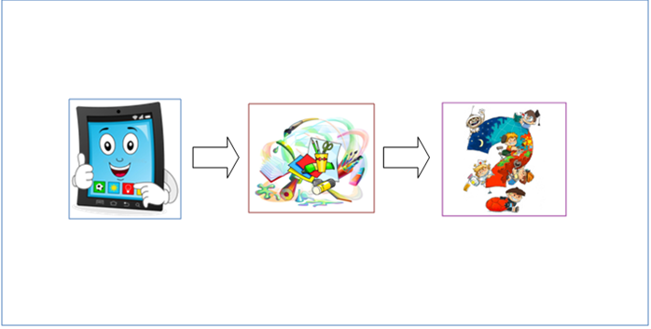

Группа «Знайки»

